**Задача 2**

Для заданной схемы балки (рис. 2) требуется определить опорные реакции, построить эпюры изгибающих моментов, найти максимальный момент Мmax и подобрать стальную балку двутаврового поперечного сечения при [σ] = 160 МПа. Данные взять из табл. 2.(Вариант 5) ( Рисунок 2.3)

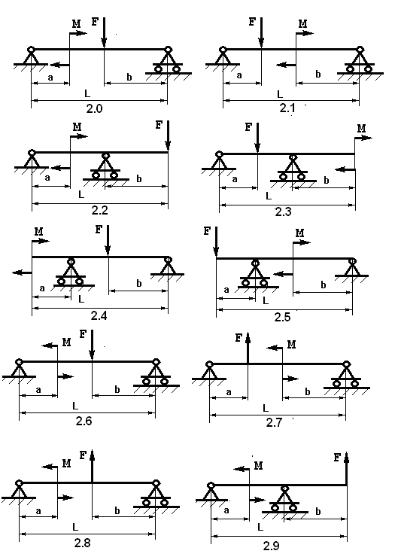

Рис.2

Таблица 2

|  |  |  |  |  |  |
| --- | --- | --- | --- | --- | --- |
| Варианты | a, м | b, м | l, м | Изгибаю-щий момент М, кН*м | Сосредо-точенная сила F, кН |
| 0 | 2,0 | 3,2 | 10 | 7 | 20 |
| 1 | 2,2 | 3,4 | 10 | 7 | 19 |
| 2 | 2,4 | 3,6 | 11 | 8 | 18 |
| 3 | 2,6 | 3,8 | 11 | 8 | 16 |
| 4 | 2,8 | 4,0 | 12 | 9 | 15 |
| 5 | 3,0 | 4,2 | 12 | 9 | 14 |
| 6 | 3,2 | 4,4 | 13 | 10 | 13 |
| 7 | 3,4 | 4,6 | 13 | 10 | 12 |
| 8 | 3,6 | 4,8 | 14 | 11 | 11 |
| 9 | 3,8 | 5,0 | 14 | 11 | 10 |

**Пример 2.** Для заданной схемы балки (рис. 2,а) требуется написать выражения поперечных сил и изгибающих моментов для каждого участка в общем виде, построить эпюры Q и М, найти максимальный момент Мmax и подобрать стальную балку двутаврового поперечного сечения при [σ] = 160 МПа, если L=10м, а=5м, b=2м, М=8 кНм, F=18 кН.

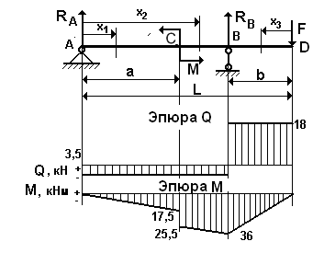

Рис.2,а

**Решение.** 1. Определяем опорные реакции. Так как горизонтальная нагрузка отсутствует, то опора А имеет только вертикальную реакцию RA. Составляем уравнения равновесия в виде моментов всех сил относительно точек А и В.





откуда находим

,.

Для проверки составим уравнение равновесия на вертикальную ось:



2.Построение эпюр Q и М.

Воспользуемся правилом знаков. Если внешняя сила слева от сечения направлена вверх, то она создает положительную поперечную силу и изгибающий момент. Внешняя сила справа от сечения , направленная вниз создает положительную поперечную силу и отрицательный изгибающий момент.

Если внешний сосредоточенный момент слева от сечения направлен по часовой стрелке, то он создает положительный изгибающий момент. Внешний сосредоточенный момент справа от сечения, направленный против часовой стрелки, создает положительный изгибающий момент.

Рассмотрим первый участок: .

, ,



Рассмотрим второй участок: .

, ,

Рассмотрим третий участок ( идем от правого края): .

, ,



По полученным значениям строим эпюры Q и М (рис.2,а).

После построения эпюр внутренних усилий контролируем их правильность.

На эпюре Q в месте приложения сосредоточенных сил наблюдаются скачки на величину и в направлении этих сил. На эпюре М в месте, где приложен сосредоточенный момент, имеет место скачок на величину и в направление этого момента. Там, где приложена сосредоточенная сила, на эпюре моментов прямая меняет угол наклона.

Эпюру моментов можно построить, не вычисляя закон изменения моментов на каждом участке, а определяя момент в каждой характерной точке. Для указанной балки это точки А,В,С и D.

Момент в точка А : *МА=0*.

Момент в точке С ( слева от сечения): *МС =RA .a=* = -17,5 кНм.

Момент в точке С ( справа от сечения): * =RA .a-М*= -8= -25,5 кНм.

Момент в точке D: *МD*=0.

Момент в точке В ( справа от сечения): *МВ =-F.b*= = -36 кНм.

Момент в точке В ( слева от сечения): *МВ =-F.b*= = -36 кНм.

3. Подбор сечения.

По эпюре моментов определяем значение максимального изгибающего момента *Мmax*=36кНм (.*Мmax* берем по модулю).

Из условия прочности по нормальным напряжениям

,

откуда .

По сортаменту прокатной стали выбираем двутавр №22 с WZ=232 cм3.

**Контрольные вопросы**

1. Как находится момент силы относительно точки?

2. В каком случае момент силы относительно точки равен нулю?

3. Сколько уравнений равновесия составляется для плоской произвольной системы сил?

4. Как направлены реакции в неподвижном шарнире?

5. Как направлена реакция в подвижном шарнире?

6. Какой элемент конструкции называется балкой?

7. Какие внутренние усилия возникают в балке?

8. Как определяется знак внутреннего изгибающего момента?

9. Какие напряжения возникают в балке?

10. По каким напряжениям производится расчет балок на прочность?

11. Как сформулировать условие прочности при изгибе?

12. Что такое осевой момент сопротивления?